**UNIVERZITET „DŽEMAL BIJEDIĆ“ U MOSTARU**

**FAKULTET INFORMACIJSKIH TEHNOLOGIJA**

Razvoj informacijskih sistema

Akademska godina: 2019/2020

Informacijski sistem dostave

Seminarski rad

**Nastavnik** **Student**

prof.dr Emina Junuz Ajdin Tabak, IB170104

Mostar, 2019. godine

**Sadržaj**

1. Uvod 1

2. Opis poslovnog profila 2

3. Model poslovne orijentacije preduzeća 2

3.1 Misija 2

3.2 Poslovni ciljevi 2

3.3 Specifične strategije 2

3.4 Kritični faktori uspjeha 3

3.5 Kritični poslovni faktori 3

3.6 Poslovna vizija 3

3.7 Ključne poslovne politike 3

4. Upravljanje projektom 4

5. Definisanje zahtjeva 7

5.1 Poslovni zahtjevi 7

5.2 Funkcionalni zahtjevi 7

5.3 Nefunkcionalni zahtjevi 8

6. Dijagram organizacijske strukture 9

7. Hijerarhijski dijagram procesa 10

8. Kontekstualni dijagram 11

9. Logički model procesa 12

9.1 Evidencija članova 13

9.2 Upravljanje obavijestima 14

9.3 Obrada narudžbe 15

10. Fizički model procesa 16

10.1 Evidencija članova 17

10.2 Upravljanje obavijestima 18

10.3 Obrada narudžbe 19

11. Konceptualni model podataka 20

12. Fizički model podataka 21

13. Šema baze podataka 22

13.1 Dizajn baze podataka 23

14. Model arhitekture informacijskog sistema 26

15. Model arhitekture mreže 27

16. Prototip korisničkog interfejsa 28

17. Zaključak 32

18. Literatura 33

# Uvod

Dosta je mladog stanovništva koji umorni od svojih obaveza ne stignu kupiti određene namirnice ili osobe koje ne žele hodati do trgovine kako bi kupii određene proizvode. Putem ove aplikacije uz par klikova bi bila omogućena dostava istih, kao i digitalni račun koji bi korisniku svaki mjesec davao uvid o tome koliko novca potroši mjesečno.

Glavni problem unutar trgovine jesu gužve s kojim se korisnici moraju svakodnevno suočavati a problem trgovine je taj da nemaju nikakve online servise, koji bi uveliko poboljšali prodaju kao i marketing.

Tokom realizacije projekta sistem će se vezati na odjel prodaje trgovine i nastojati omogućiti dostavu svih proizvoda iste. U nastavku će biti predstavljeni konkretni problemi kao i sami ciljevi sa realizacijom.

# 2. Opis poslovnog profila

Informacijski sistem za poboljšanje odjela prodaje trgovine predstavlja sponu između korisnika i samih trgovina. Trenutni načini prodaje zasnivaju se na staromodnim načinima gdje kupci moraju čekati u redovima kako bi kupili namirnice koje su im potrebne. Sve to istiskuje mnogo vremena, kojeg u modernom načinu življenja ponestaje. Plan je priuštiti korisnicima novi, lakši način kupovine sa dugotrajnijim i boljim uvidom u svakodnevne troškove.

# 3. Model poslovne orijentacije preduzeća

### 3.1 Misija

Misija sistema jeste sa jedne strane poboljšati prodaju a sa druge omogućiti korisnicima novi poboljšani način kupovine svakodnevnih potrebština. Kupcima je potrebna, bar u ovom polju, ušteda vremena i što manja interakcija sa starim metodama.

### 3.2 Poslovni ciljevi

Glavni poslovni cilj jeste da se u što kraćem periodu unaprijedi odjel prodaje trgovina kako bi se čitav sistem mogao što više prilagoditi i samim tim bi potreba za dostavljačima bila veća što dovodi do više zaposlenosti u BiH koja je trenutno na niskom nivou.

### 3.3 Specifične strategije

Osnovna strategija jeste modernizacija ćitavog sitema prodaje koji se trenutno nalazi u skoro svim trgovinama. Također, potrebno je istražiti tržište na način da se uvidi gdje najviše ima stanovništva između 20 i 50 godina kako bi sistem imao uspješan početak.

### 3.4 Kritični faktori uspjeha

Kritični faktor uspjeha je zasigurno taj što u Bosni i Hercegovini ima više starog stanovništva koji su tehnički nepismeni.

### 3.5 Kritični poslovni faktori

Neki od kritičnih poslovnih faktora su:

* Lažne narudžbe
* Nemogućnost korištenja sistema od strane starijih osoba

### 3.6 Poslovna vizija

Vizija sistema jeste da svojom kvalitetom i pouzdanošću pruži korisniku lakšu kupovinu namirnica kao i smanjenje gužvi koje se svakodnevno dešavaju u trenutnoj situaciji.

### 3.7 Ključne poslovne politike

1. Nagrađivanje korisnika specijalnim popustima u aplikaciji
2. Promovisanje informacionog sistema
3. Svakodnevno poboljšavanje sistema
4. Saradnja sa sponzorima

# 4. Upravljanje projektom

**Naziv projekta**: Informacijski sistem dostave

**Svrha projekta**: Svrha projekta jeste stvoriti novi način dostave koji će korisnicima omogućiti naručivanje proizvoda iz trgovina i restorana.

**Ciljevi projekta**: Omogućiti slanje zahtjeva kao i plaćanje usluge, implementirati komunikaciju sa članovima i evidencija istih, i na kraju, gerisati izvještaje.

Planirane aktivnosti projekta su prikazane tabeli 1.

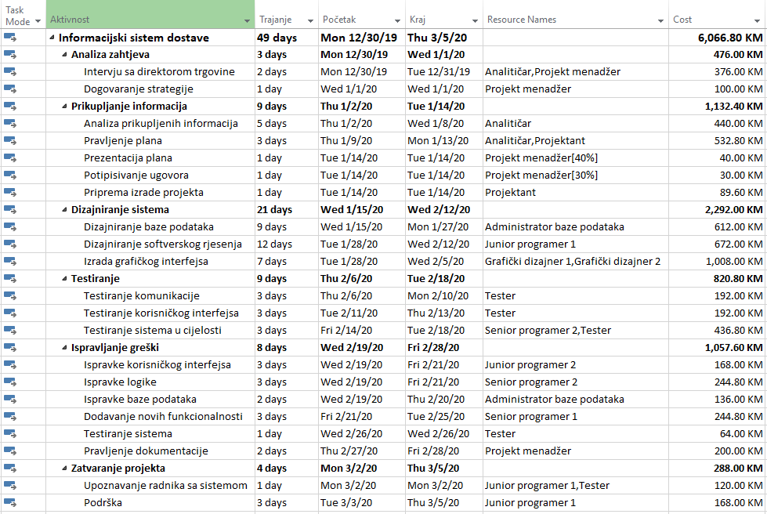

Tabela 1. Aktivnosti projekta

Gantogram koji se koristi za grafički prikaz projektnog plana je prikazan na Slika 1.

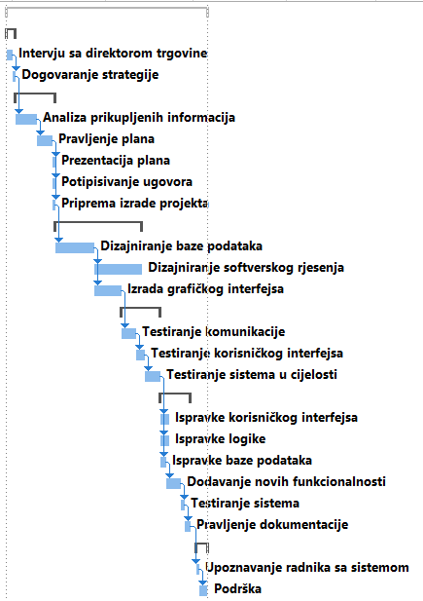

Slika 1. Gantogram

Resursi potrebni za realizaciju predloženog projektnog plana su prikazani u Tabela 2.

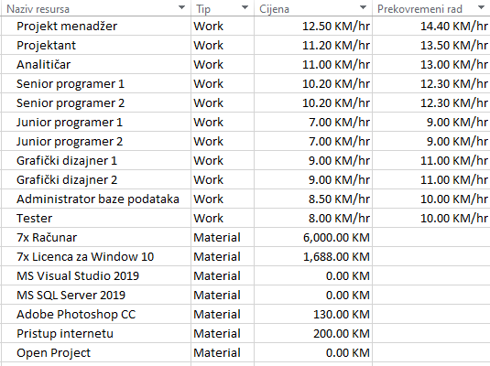

Tabela 2. Resursi i njihovi financijski aspekti

Za realizaciju ovog projekta će biti potrebno 49 dana uz ukupne troškove od **14,084,80 KM** . Za ljudske resurse je potrebno **6,066.80KM.** Za materijalne resurse **8,018KM.**

# 5. Definisanje zahtjeva

### 5.1 Poslovni zahtjevi

1. Korisnicima omogućiti lagan pregled usluga i naručivanje istih

2. Kreiranje stabilne web aplikacije

3. Svim zainteresovanim stranama omogućiti informacije o aktuelnostima

4. Implementacija sigurnosnih mehanizama prvenstveno zbog zaštite podataka korisnika

### 5.2 Funkcionalni zahtjevi

Funkcionalni zahtjevi unutar grupa su:

Uposlenik

1. Omogućiti unos, modifikaciju i pregled dostavljača
2. Omogućiti unos, modifikaciju i pregled obavijesti
3. Omogućiti unos, modifikaciju i pregled usluga

Korisnik

1. Omogućiti registraciju korisnika
2. Omogućiti unos, modifikaciju i pregled svih adresa dostave
3. Omogućiti pregled dojmova, historije narudžbi i aktuelnih ponuda (obavijesti)

Dostavljač

1. Omogućiti prijem i potvrdu narudžbe
2. Omogućiti pisanje dojma korisniku
3. Omogućiti pregled dojmova korisnika

### 5.3 Nefunkcionalni zahtjevi

**Korisnički interfejs**

Korisnički interfejs treba prilagoditi svim starosnim grupama, korisnicima sistema. Bitno je održati konzistentnost uz što jednostavniji pregled glavnih funkcionalnosti sistema i pridržavati se KISS strategije.

**Vanjski interfejsi**

Korisnici da bi pristupili sistemu moraju imati Internet konekciju te web pretraživač. Komunikacija će biti ostvarena putem HTTPS protokola koji osigurava siguran prijenos informacija.

**Sigurnost**

Sigurnost sistema nikad ne može dostići 100%, ali uz pomoć današnjih tehnologija poput „2-Factor-Verification“ i HTTPS protokola sigurnost se može podići na dosta visok nivo.

**Upravljanje** **i održavanje informacionog sistema**

Glavnu riječ u donošenju odluka o bilo kakvim aktivnostima unutar sistema ima uposlenik, a za upravljanje i održavanje sistema zadužen je razvojni tim.

# 6. Dijagram organizacijske strukture

Na slici 2 je prikazan dijagram organizacijske strukture.

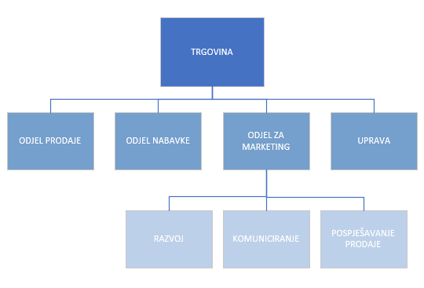

Slika 2. Organizacijski dijagram

Neke od ključnih stavki svake trgovine jesu:

* **Odjel prodaje** je direktna veza između proizvoda i kupaca. U ovom odjelu, potrebno je identifikovati želje kupaca i pobrinuti se da one budu zadovoljene.
* **Odjel nabavke** uključuje process odabira nabavljača, osiguravanje uslova plaćanja i na kraju kupovinu proizvoda.

Ovaj informacioni sistem obrađuje **odjel prodaje.**

# 7. Hijerarhijski dijagram procesa

Na slici 3 je prikazan hijerarhijski dijagram procesa i to samo onih procesa koji će zapravo biti implementirani unutar informacijskog sistema.

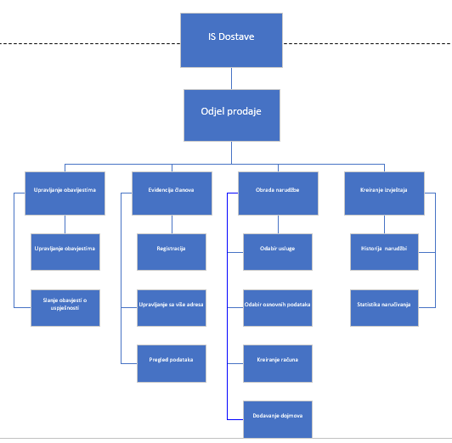

Slika 3. Hijerarhijski dijagram

# 8. Kontekstualni dijagram

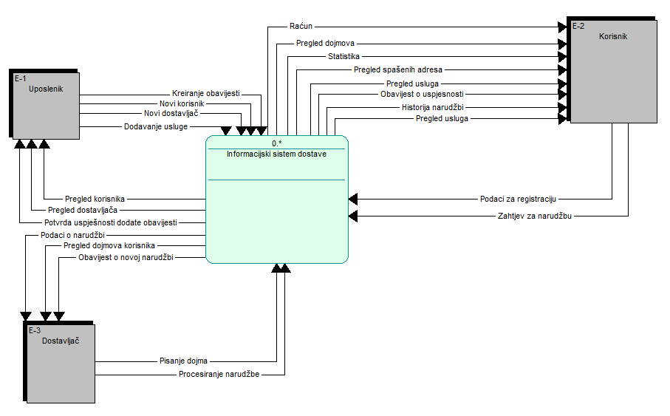

Slika 4. Kontekstualni dijagram

Kontekstualni dijagram predstavlja sistem kao jedan proces i koristi se da se prikaže interakcija sistema sa okolinom. Svaki od aktera ima svoje tokove podataka, te nakon obrade sistem vraća određeni odgovor. Prikazani akteri predstavljaju prethodno navedene tri korisničke uloge: uposlenik, korisnik i dostavljač, a sam sistem je prikazan na najvišem nivou hijerarhije.

# 9. Logički model procesa

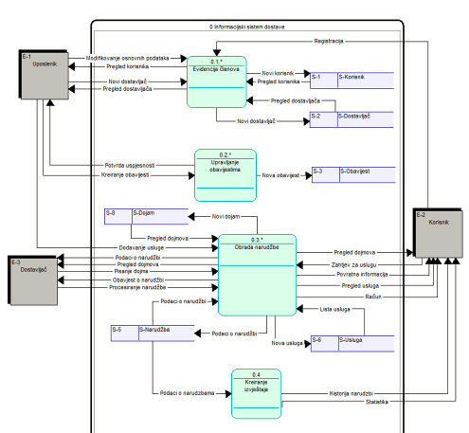

Slika 5. Logički model procesa

Logički model procesa predstavlja sistem na nižem nivou hijerarhije od kontekstualnog dijagrama. Na njemu se prikazuju procesi nižeg nivoa, uloga objekata, njihova interkacija kao i skladišta podataka koja predstavljaju izvor svih potrebnih informacija. Na ovom dijagramu se jasno vidi kojim procesima pripadaju pojedini tokovi podataka i gdje se završava njihova obrada.

### 9.1 Evidencija članova

Evidencija članova predstavlja unos, modifikaciju i pregled članova tj. korisnika sistema. Proces se sastoji od unosa i modifikovanja podataka dostavljača, registracije korisnika kao i dodavanja više adresa te pregleda podataka.

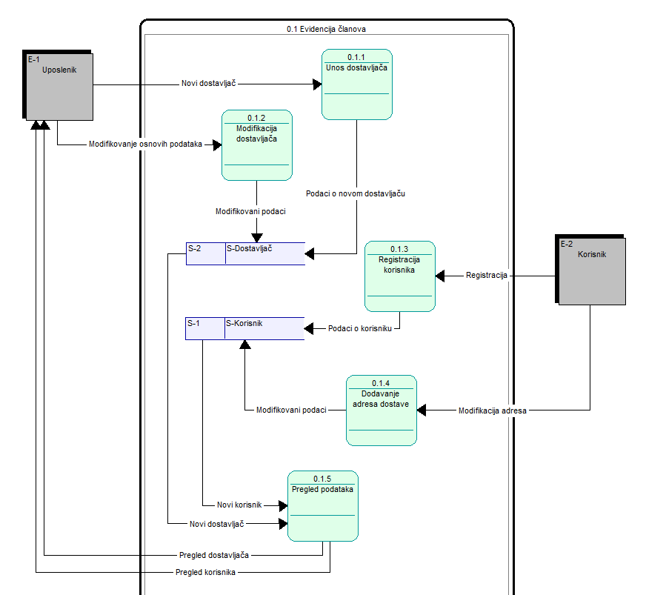

Slika 6. Evidencija članova (podprocesi)

### 9.2 Upravljanje obavijestima

Upravljanje obavijestima sa sastoji od dva podprocesa, dodavanje i modifikovanje obavijeti, prikazana na Slika 7. Upravljanje obavijestima (podproces)

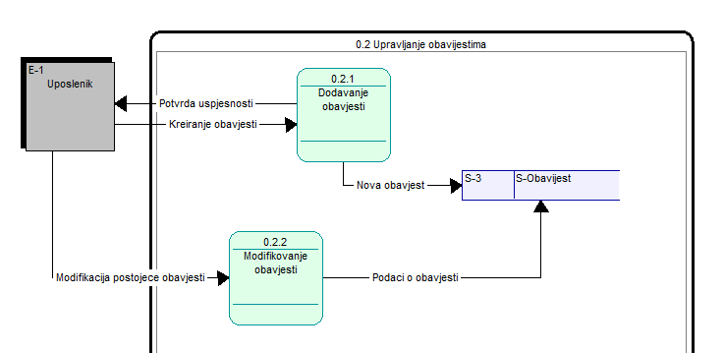

Slika 7. Upravljanje obavijestima (podproces)

### 9.3 Obrada narudžbe

Proces obrade narudžbe, ujedno i najjkomplikovaniji, se dijeli na šest podprocesa: odabir usluge, upravljanje uslugama, odabir osnovnih podataka, slanje zahtjeva, procesiranje narudžbe i kreiranje računa. Spomenuti podprocesi su prikazani na Slika 8. Obrada narudžbe (podprocesi)

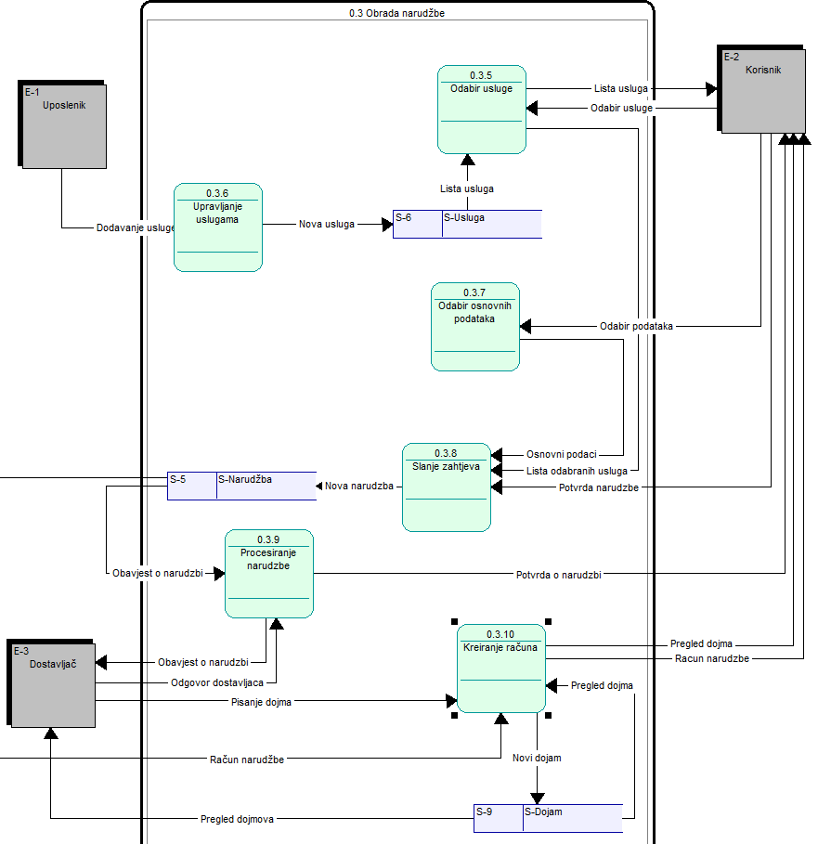

Slika 8. Obrada narudžbe (podprocesi)

# 10. Fizički model procesa

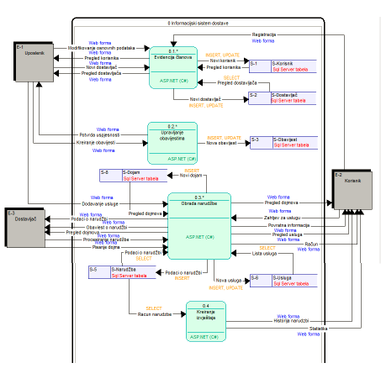

Slika 9. Fizički model procesa

Fizički model procesa dodatno prikazuje tehničke detalje implementacije. Skladišta podataka predstavljaju SQL tabele, a procesi koji se implementiraju pomoću ASP.NET tehnologije, pomoću SQL komandi komuniciraju sa skladištima. U nastavku dokumenta su prikazani prethodno spomenuti procesi podijeljeni na podprocese, sa označenim tehničkim detaljima implementacije.

### 10.1 Evidencija članova

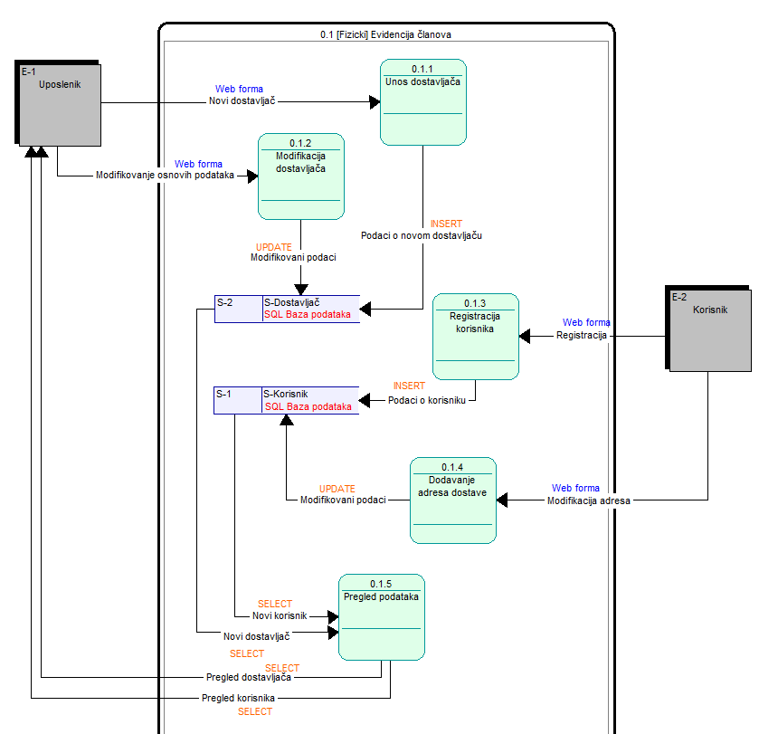

Slika 10. Evidencija članova (podprocesi, tehnički detalji)

### 10.2 Upravljanje obavijestima

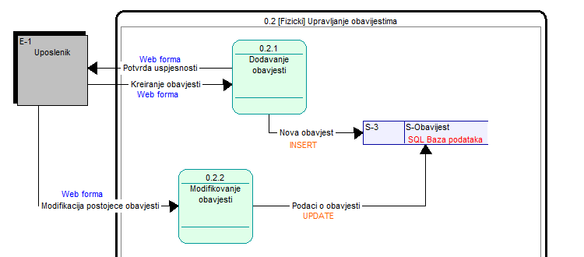

Slika 11. Upravljanje obavijestima (podprocesi, tehnički detalji)

### 10.3 Obrada narudžbe

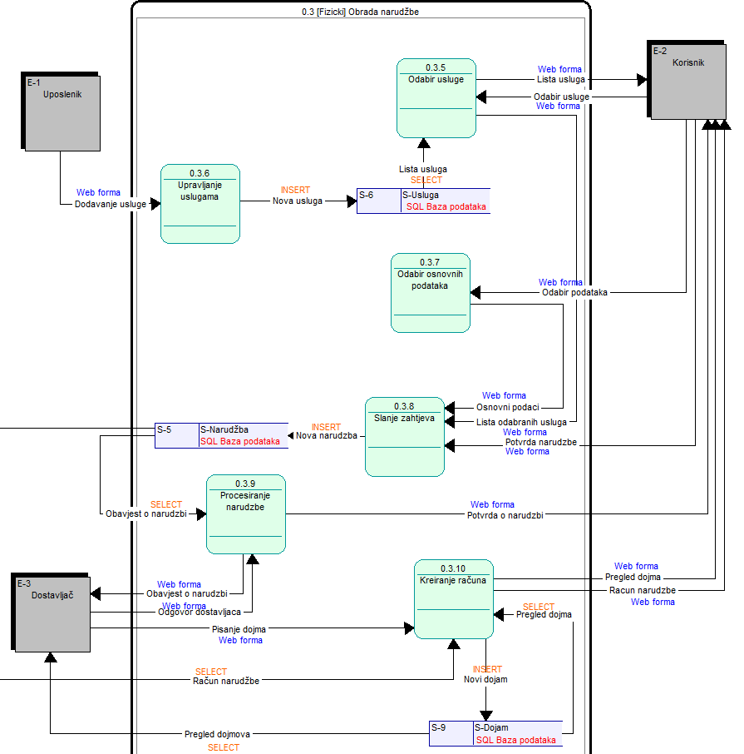

Slika 12. Obrada narudžbe (podprocesi, tehnički detalji)

# 11. Konceptualni model podataka

Konceptualni model podataka predstavlja način organizacije podataka u sistemu, te se na njemu prikazuju entiteti, njihovi atributi i veze između tih entiteta. Na modelu su prikazani svi entiteti unutar planiranog informacijskog sistema koji će kasnije predstavljati tabele unutar baze podataka.

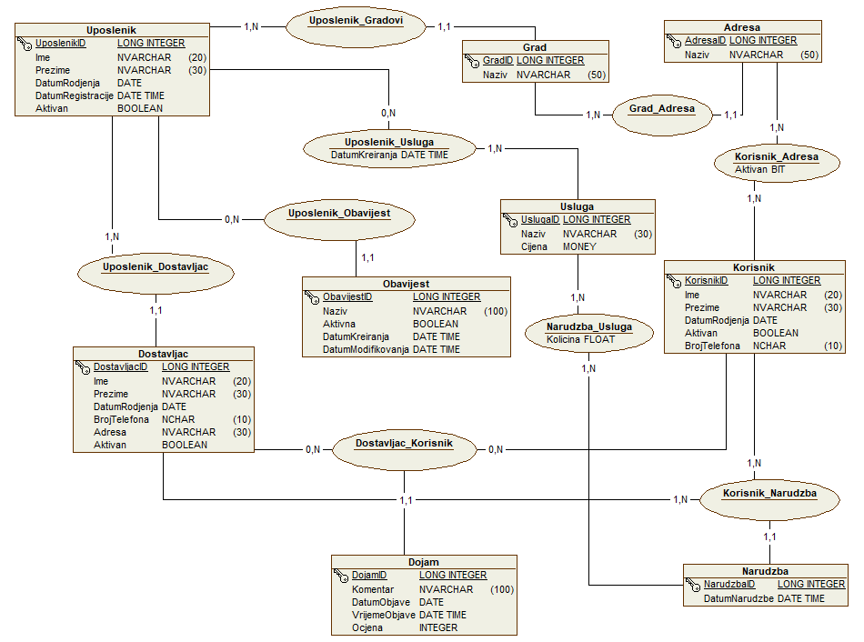

Slika 13. Konceptualni model podataka

# 12. Fizički model podataka

Fizički model podataka je prikaz stvarne fizičke organizacije podataka, na njemu se za razliku od konceptualnog modela dodatno prikazuju i tipovi podataka navedenih atributa koji karakterišu entitete. Ovaj model predstavlja osnovu za kreiranje baze podataka i prikazan je na Slika .

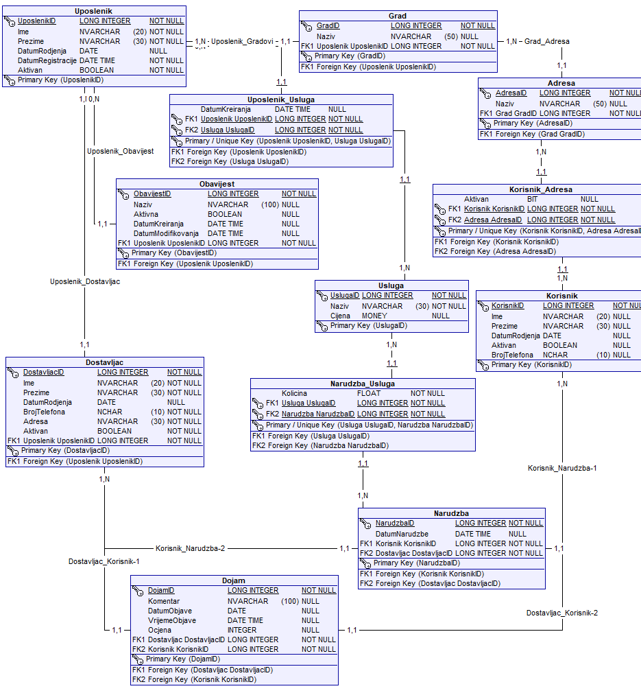

Slika 14. Fizički model podataka

# 13. Šema baze podataka

Kao što je prethodno navedeno na osnovu fizičkog modela podataka se generiše i šema baze podataka. U šemi su prikazani entiteti, njihovi atributi, primarni ključevi i veze između entiteta.

Baza podataka je kreirana uz pomoć Microsoft SQL servera 2017, a šema je prikazana na Slika .

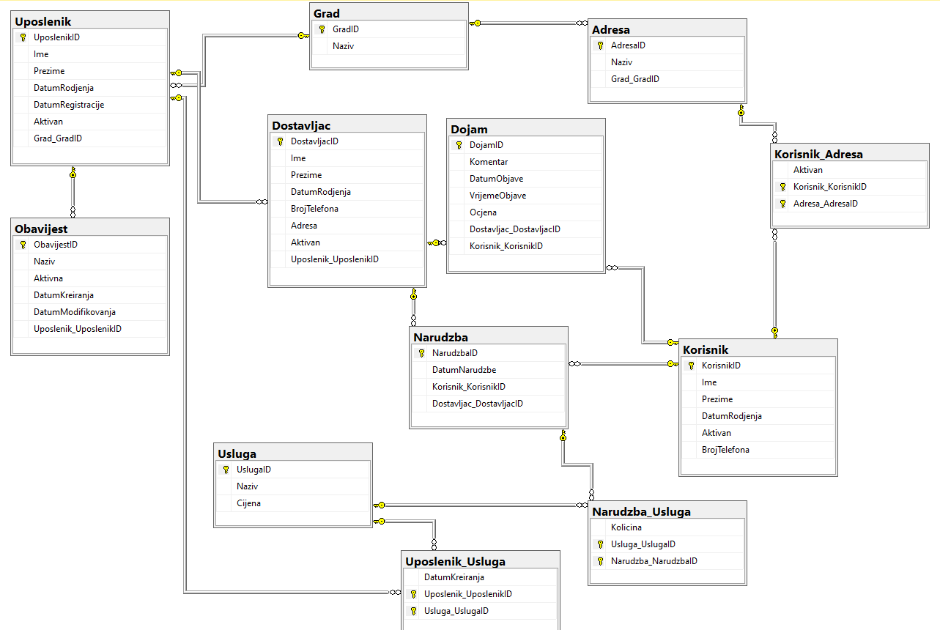

Slika 15. Šema baze podataka

### 13.1 Dizajn baze podataka

U nastavku će biti prikazan dizajn tabela unutar baze.

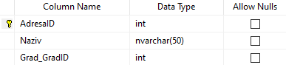

Tabela 3. Tabela "Adresa"

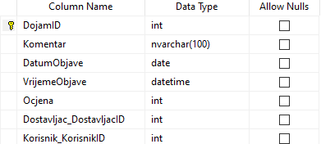

Tabela 4. Tabela "Dojam"

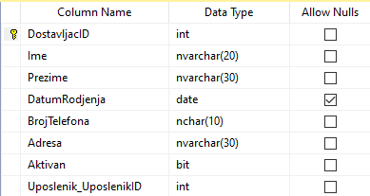

Tabela 5. Tabela "Dostavljač"



Tabela 6. Tabela "Grad"

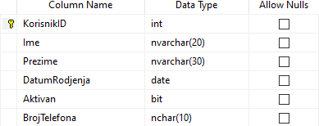

Tabela 7. Tabela "Korisnik"

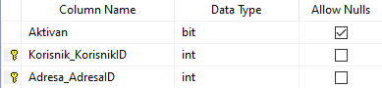

Tabela 8. Tabela "Korisnik_Adresa"

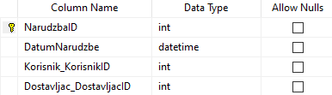

Tabela 9. Tabela "Narudžba"

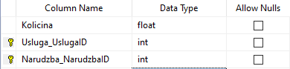

Tabela 10. Tabela "Narudžba_Usluga"

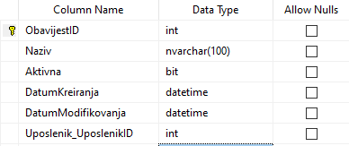

Tabela 11. Tabela "Obavijest"

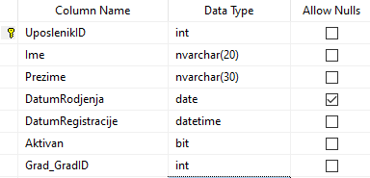

Tabela 12. Tabela "Uposlenik"

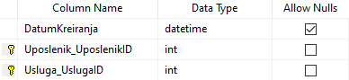

Tabela 13. Tabela "Uposlenik_Usluga"

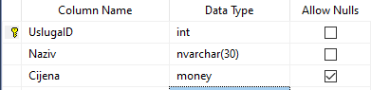

Tabela 14. Tabela "Usluga"

# 14. Model arhitekture informacijskog sistema

Arhitektura informacijskog sistema je podijeljana u tri sloja: prezentacijski, aplikacijski i sloj baze podataka. Za komunikaciju sa klijentima se brine prezentacijski sloj, aplikacijski je zadužen za implementaciju poslovne logike dok sloj baze podataka upravlja svim transakcijama sa skladištem. Tehnologije korištene za razvoj aplikacije su ASP.NET Core (Visual Studio 2017, jezik C#) i MS SQL Server 2017. Model je prikazan na Slika .

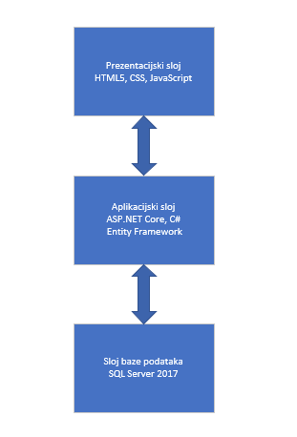

Slika 16. Model arhitekture sistema

# 15. Model arhitekture mreže

Mrežna arhitetktura uključuje servere kojima pristupaju korisnici sistema putem Interneta tačnije Internet poslužitelja. Ulazne podatke prema serverima reguliše firewall, aplikacijski server obrađuje zahtjeve i komunicira sa serverom baze podataka te na taj način odgovara na zahtjev. Model je prikazan na Slika .

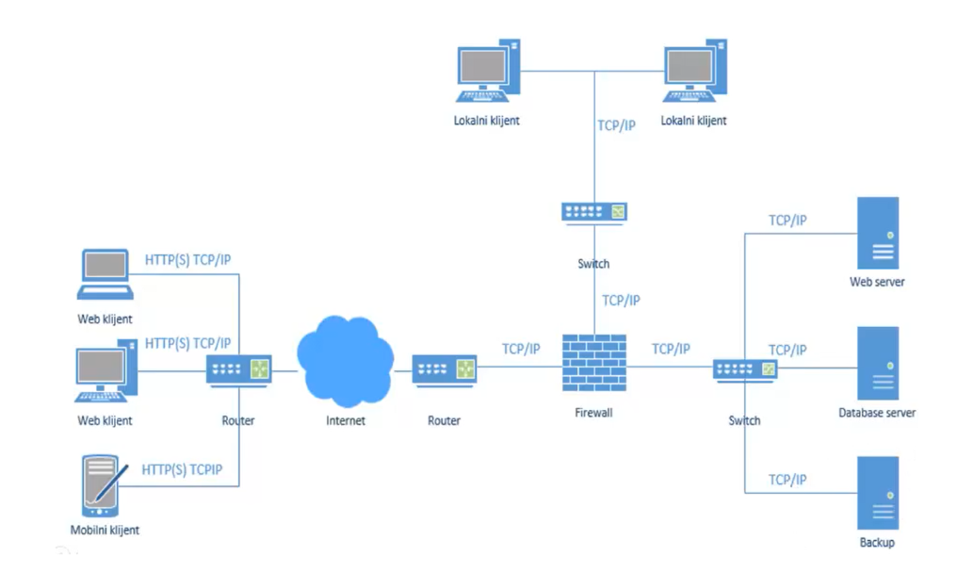

Slika 17. Model arhitekture mreže

# 16. Prototip korisničkog interfejsa

Prototip sistema dostave je prikazan u nastavku. Sve ilustracije su dizajnirane u Photoshop-u.

Slika 9. Registracijska forma

Registracijska forma je nešto što korisnika prvo dočeka na web aplikaciji, samim tim dizajn same aplikacije treba biti na visokom nivou.

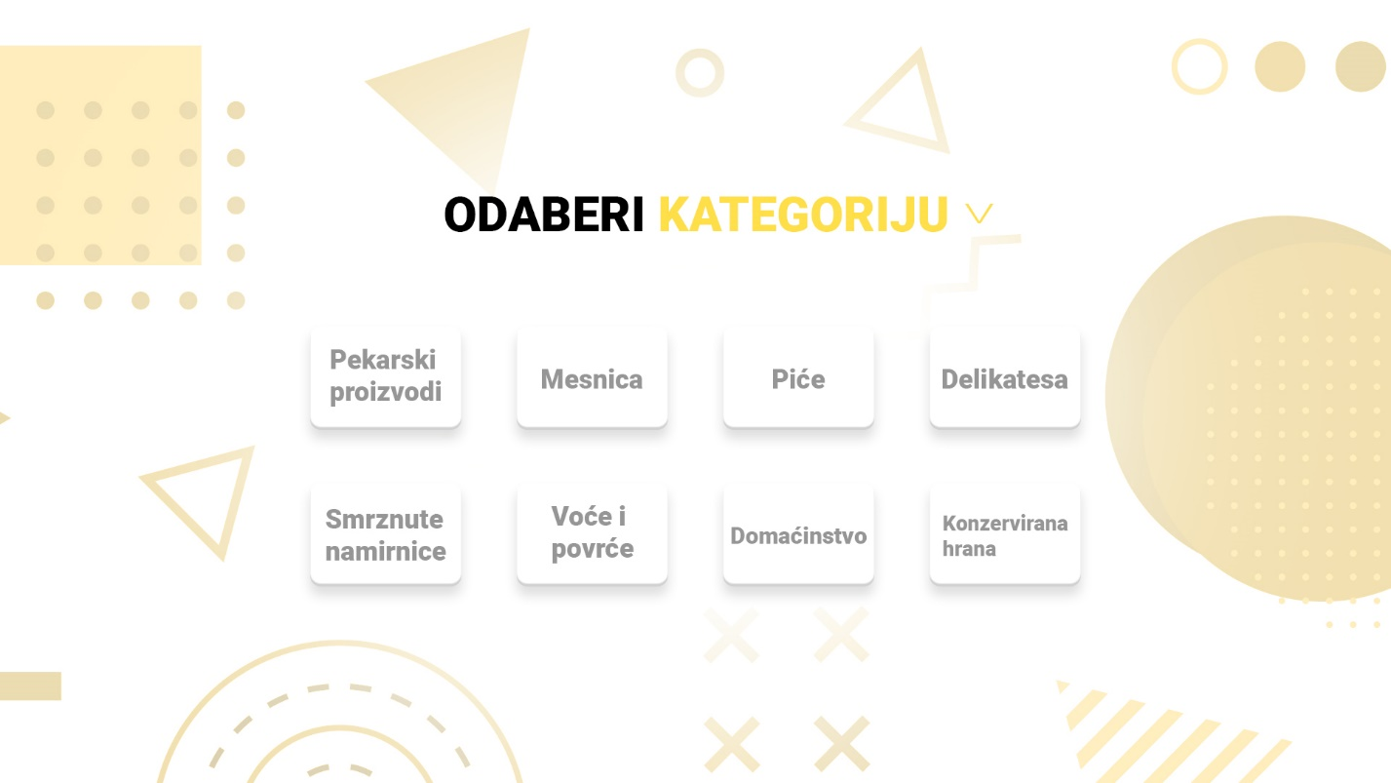

Slika 10. Prikaz kategorija ponude

Kategorizirana ponuda je najvažniji aspekt web aplikacije. Kupac odabirom željene kategorije dobija listu svih proizvoda, odakle započinje narudžba.

Slika 11. Narudžba proizvoda

Narudžba proizvoda nakon što se odabere jedan od njih. Radi brže narudžbe klikom na „još proizvoda“ svaki naredni proizvod će biti spremljen u košaricu gdje korisnik započinje narudžbu.

Slika 12. Prikaz dostavljača

Slika 13. Dodavanje dostavljača

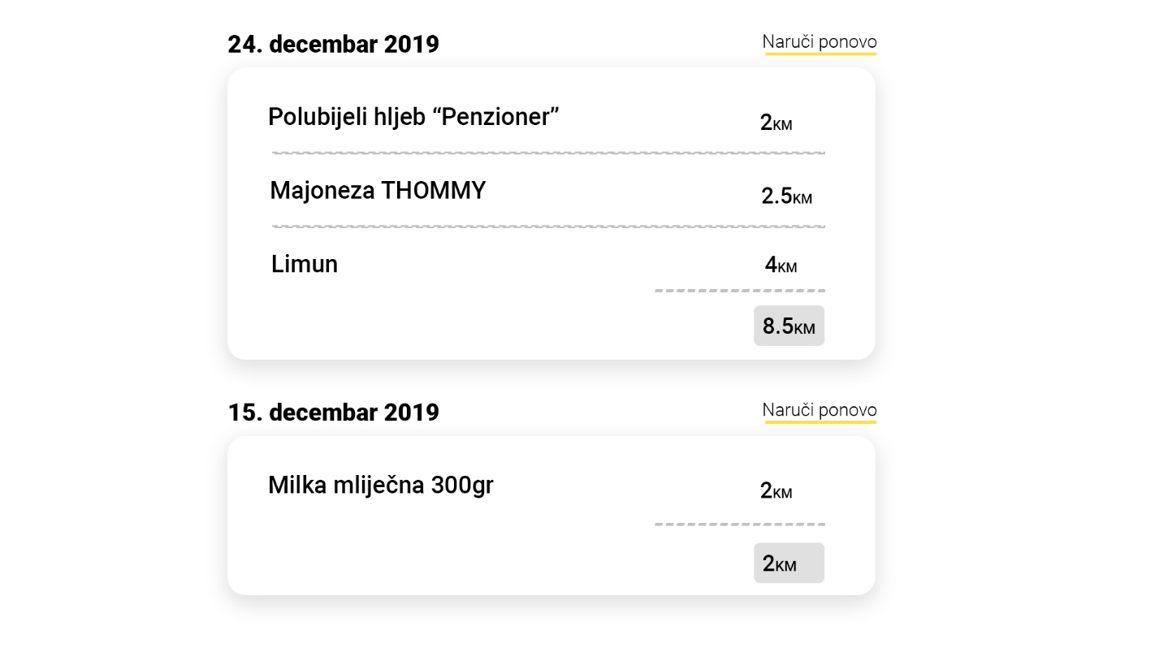

Slika 14. Historija narudžbi

Historija narudžbi nakon određenog perioda nudi statističke podatke, a pored toga moguće je ponoviti narudžbu.

# 17. Zaključak

Korisnicima je mnogo lakše iz svog doma naručiti proizvode nego čekati u redu u trgovini. S obzirom da svakodnevno trošimo velike novce, nigdje nemamo na jednom mjestu naše troškove. Sa digitalizacijom odjela prodaje to ne mora biti tako. Aplikacija je sposobna da pamti svaku vašu narudžbu te ne kraju dostavi izvješće o potrošnji, kako bi korisnici mogli bolje organizovati svoje potrebe. Digitalizacija ovog djela poslovanja je jako bitna, s obzirom na današnjicu. Važno je naglasiti da posao dostavljača ovog Sistema ne zahtjeva pred znanje niti preveliko iskustvo.

# 18. Literatura

[1] Materijali (DLWMS): <https://www.fit.ba/student>

[2] Prof. dr. Junuz Emina, zabilješke sa predavanja: Razvoj informacijskih sistema, FIT, Mostar, 2018/2019.

[3] <https://bizfluent.com/list-6594800-duties-sales-department-.html>

**Slike**

Slika 1. Gantogram 5

Slika 2. Organizacijski dijagram 9

Slika 3. Hijerarhijski dijagram 10

Slika 4. Kontekstualni dijagram 11

Slika 5. Logički model procesa 12

Slika 6. Evidencija članova (podprocesi) 13

Slika 7. Upravljanje obavijestima (podproces) 14

Slika 8. Obrada narudžbe (podprocesi) 15

Slika 9. Registracijska forma 28

Slika 10. Prikaz kategorija ponude 29

Slika 11. Narudžba proizvoda 30

Slika 12. Prikaz dostavljača 30

Slika 13. Dodavanje dostavljača 31

Slika 14. Historija narudžbi 31

**Tabele**

Tabela 1. Aktivnosti projekta 4

Tabela 2. Resursi i njihovi financijski aspekti 6

Tabela 3. Tabela "Adresa" 23

Tabela 4. Tabela "Dojam" 23

Tabela 5. Tabela "Dostavljač" 23